
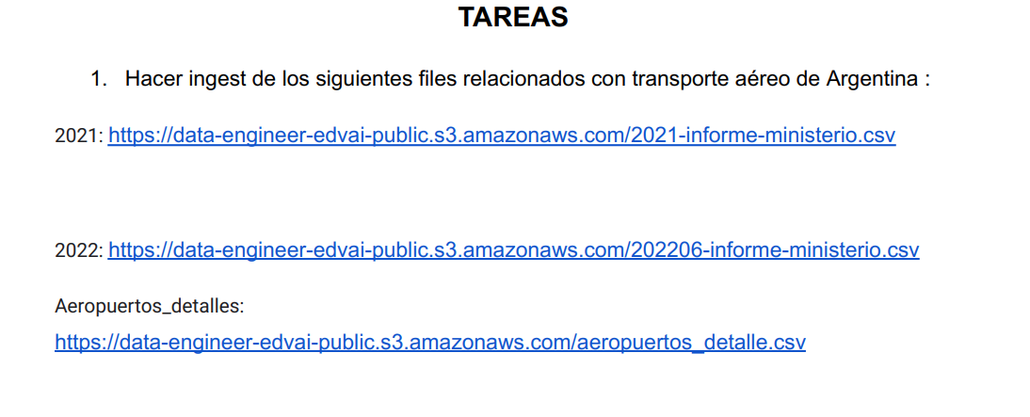
Comenzaré realizando el ingest con el script ingest_ejercicio_1.sh, alojado en /home/hadoop/scripts. Este script permite descargar los archivos al directorio /home/hadoop/landing y posteriormente ingestarlos en hdfs en el directorio /ingest.
########################################################################
# Archivo: ingest_ejercicio_1.sh
#
# Descarga e Ingest en HDFS de los archivos:
# https://data-engineer-edvai-public.s3.amazonaws.com/2021-informe-ministerio.csv
# https://data-engineer-edvai-public.s3.amazonaws.com/202206-informe-ministerio.csv
# https://data-engineer-edvai-public.s3.amazonaws.com/aeropuertos_detalle.csv
####################################################################################

# Punto 1

# Descarga datos desde el repositorio al directorio /home/hadoop/landing
wget -P /home/hadoop/landing https://data-engineer-edvai-public.s3.amazonaws.com/2021-informe-ministerio.csv
wget -P /home/hadoop/landing https://data-engineer-edvai-public.s3.amazonaws.com/202206-informe-ministerio.csv
wget -P /home/hadoop/landing https://data-engineer-edvai-public.s3.amazonaws.com/aeropuertos_detalle.csv

# Lleva el archivo a HDFS al directorio /ingest
hdfs dfs -put /home/hadoop/landing/2021-informe-ministerio.csv /ingest
hdfs dfs -put /home/hadoop/landing/202206-informe-ministerio.csv /ingest
hdfs dfs -put /home/hadoop/landing/aeropuertos_detalle.csv /ingest

# Borra el archivo starwars.csv del directorio /home/hadoop/landing/
rm /home/hadoop/landing/2021-informe-ministerio.csv
rm /home/hadoop/landing/202206-informe-ministerio.csv
rm /home/hadoop/landing/aeropuertos_detalle.csv

Vista desde el bash:
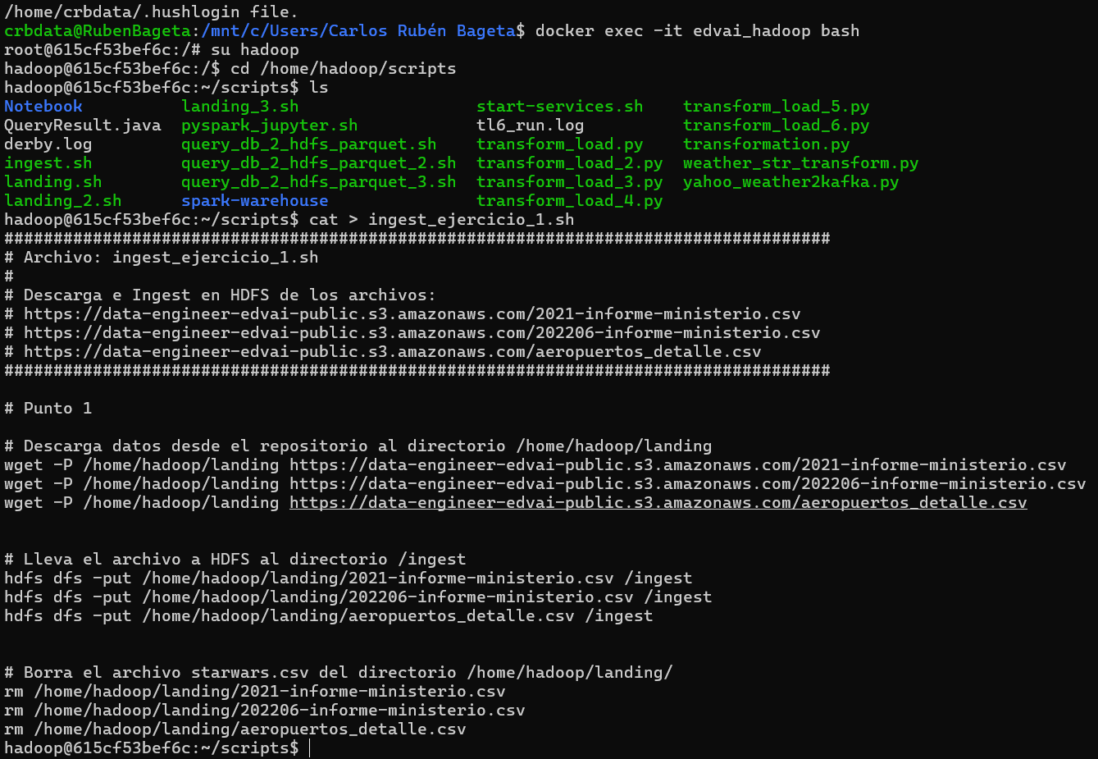
A continuación, le asignamos permisos al citado archivo:
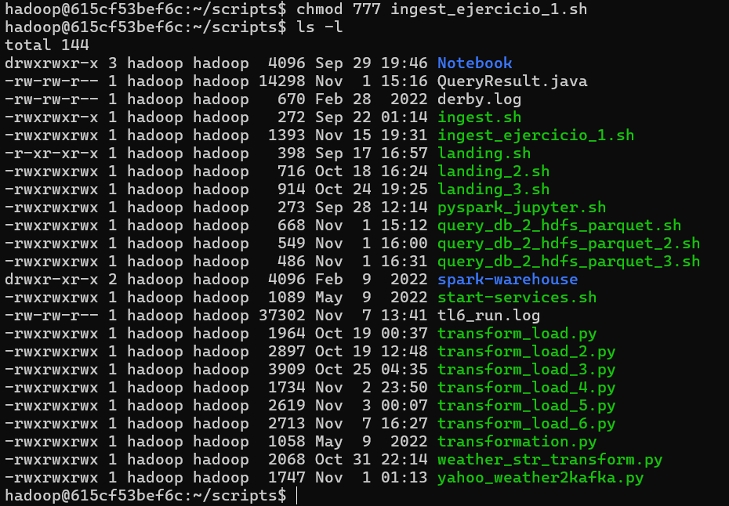
Revisamos que el archivo realiza el ingest correctamente:
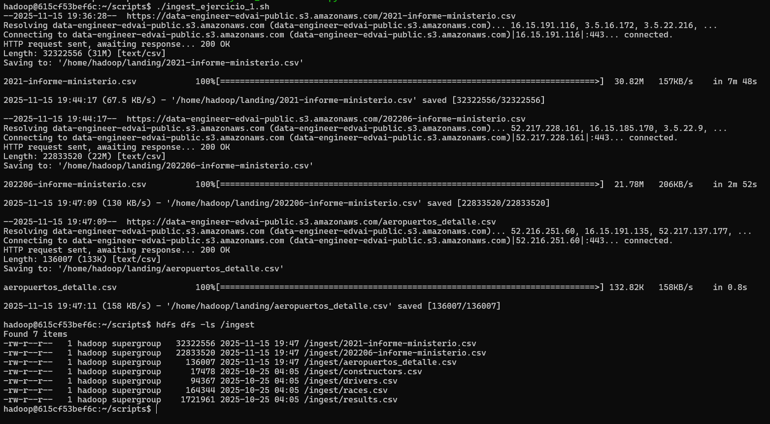
Se observa que los archivos fueron ingestados correctamente en hdfs

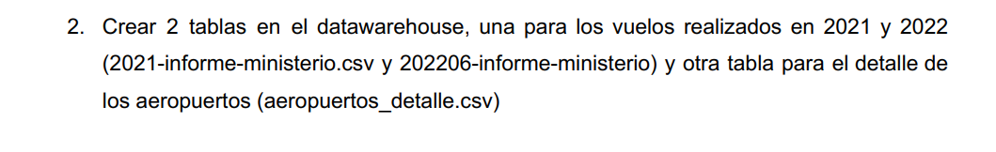
En primer lugar, creamos la base de datos aeropuertos en Hive:
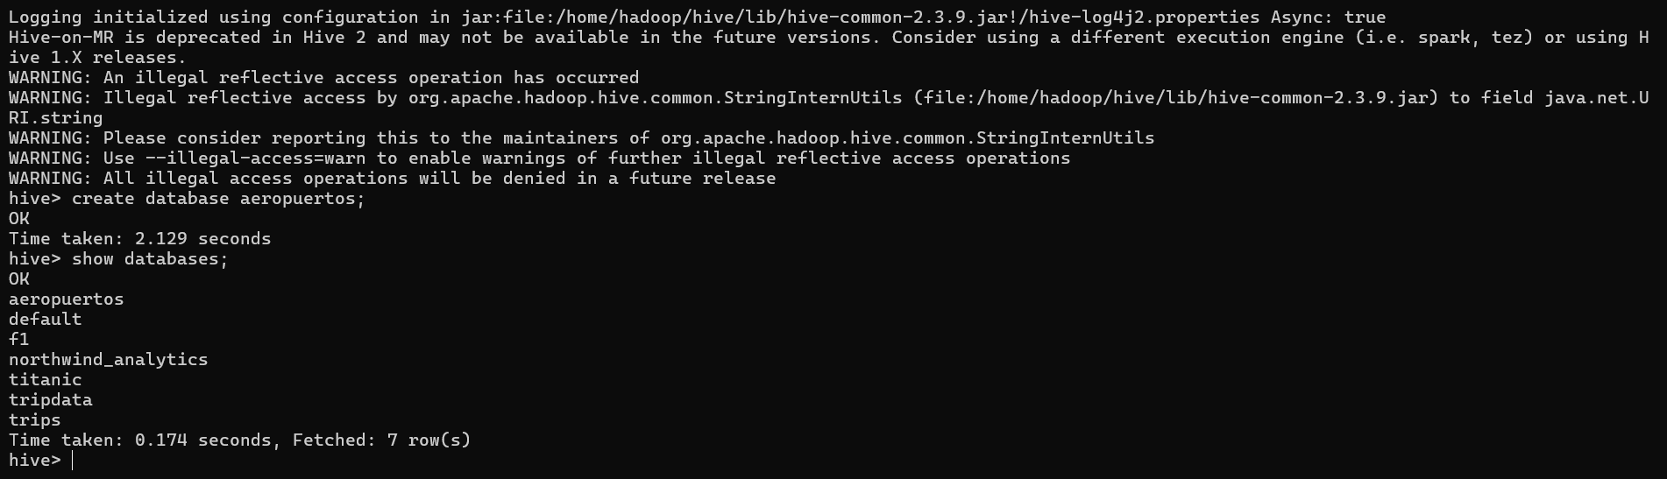
Posteriormente, creamos las tablas requeridas (parquet) en la base de datos:
-- TABLA 1: VUELOS (Parquet)

DROP TABLE IF EXISTS aeropuertos.aeropuerto_tabla;

CREATE EXTERNAL TABLE aeropuertos.aeropuerto_tabla (
fecha DATE,
horaUTC STRING,
clase_de_vuelo STRING,
clasificacion_de_vuelo STRING,
tipo_de_movimiento STRING,
aeropuerto STRING,
origen_destino STRING,
aerolinea_nombre STRING,
aeronave STRING,
pasajeros INT
)
STORED AS PARQUET
LOCATION '/tables/external/aeropuertos/aeropuerto_tabla';

-- TABLA 2: AEROPUERTOS (Parquet)

DROP TABLE IF EXISTS aeropuertos.aeropuerto_detalles_tabla

CREATE EXTERNAL TABLE aeropuertos.aeropuerto_detalles_tabla (
aeropuerto STRING,
oac STRING,
iata STRING,
tipo STRING,
denominacion STRING,
coordenadas STRING,
latitud STRING,
longitud STRING,
elev FLOAT,
uom_elev STRING,
ref STRING,
distancia_ref FLOAT,
direccion_ref STRING,
condicion STRING,
control STRING,
region STRING,
uso STRING,
trafico STRING,
sna STRING,
concesionado STRING,
provincia STRING
)
STORED AS PARQUET
LOCATION '/tables/external/aeropuertos/aeropuerto_detalles_tabla';

Vista desde el bash:
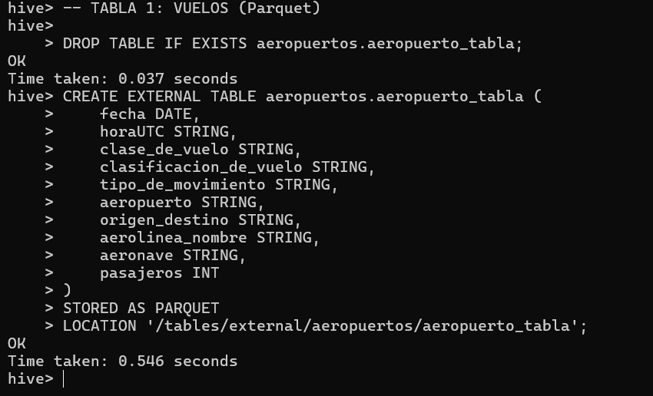
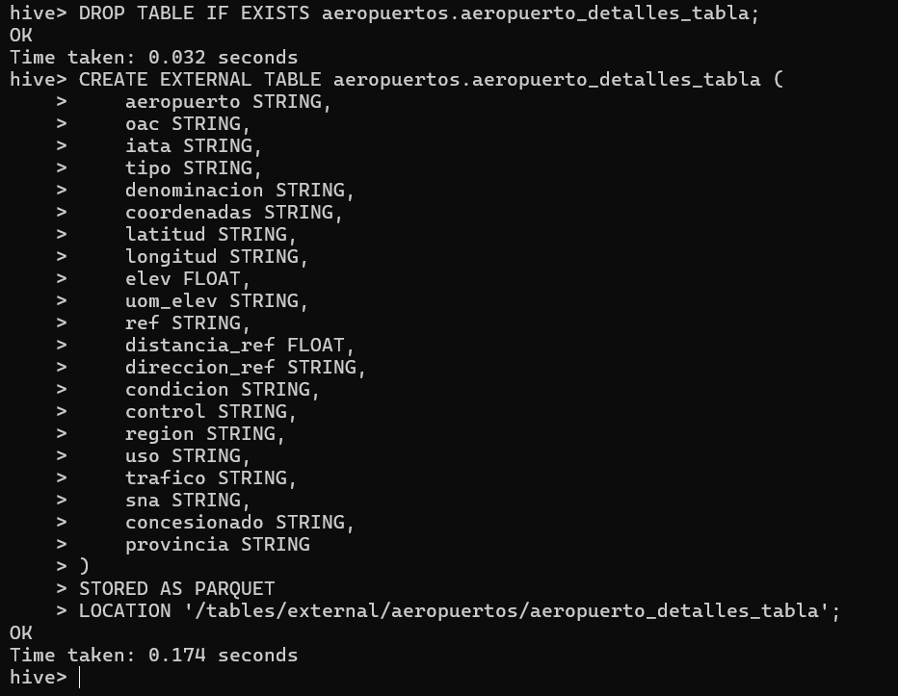
Visualizamos que las tablas se crearon correctamente:
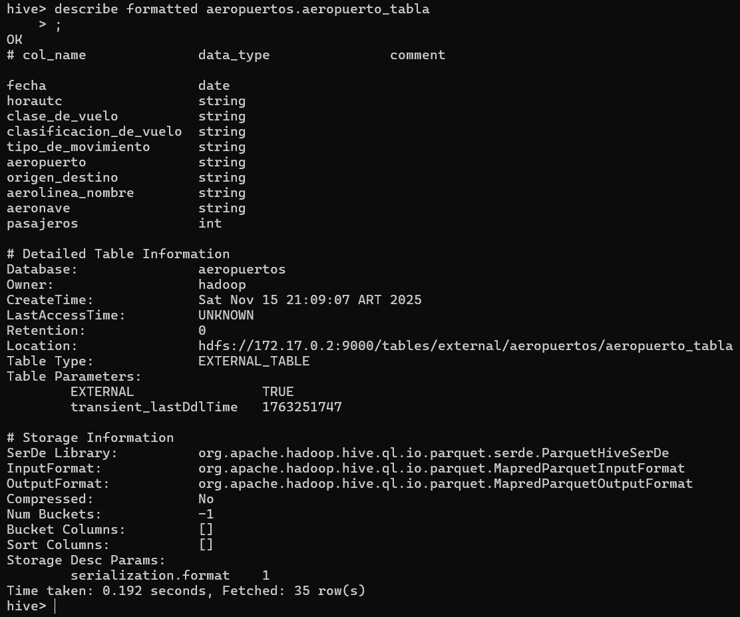
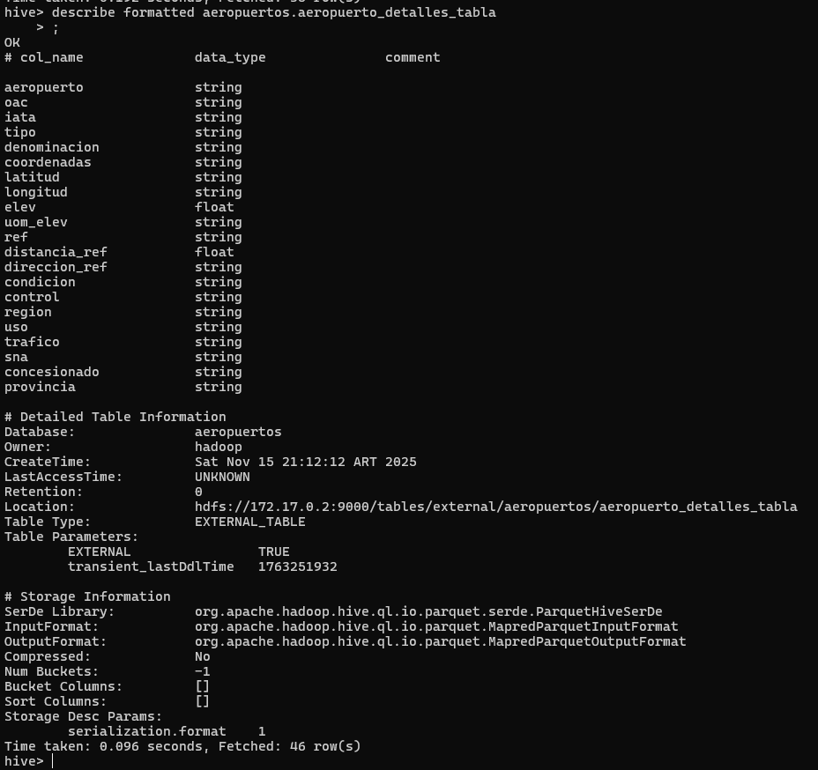
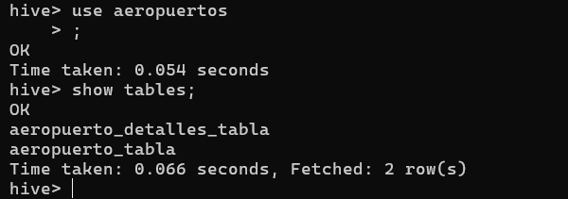
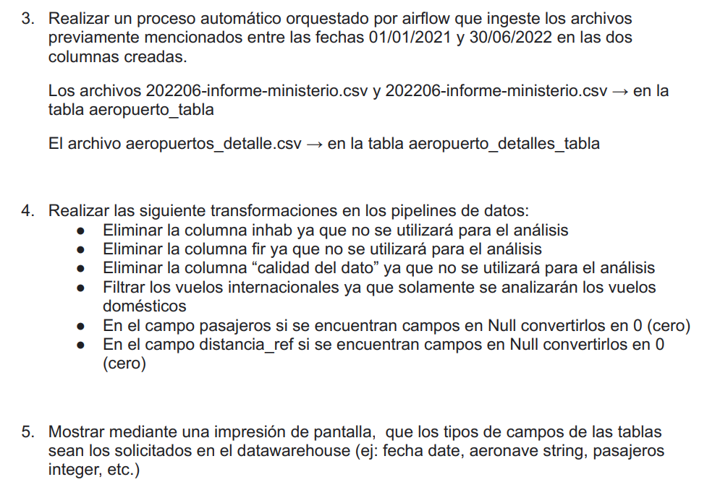
Realizaremos primero el punto 4, dado que así podemos hacer las transformaciones con pyspark en forma distribuida. EL script transform_load_7.py, alojado en /home/hadoop/scripts realiza las transformaciones pedidas.

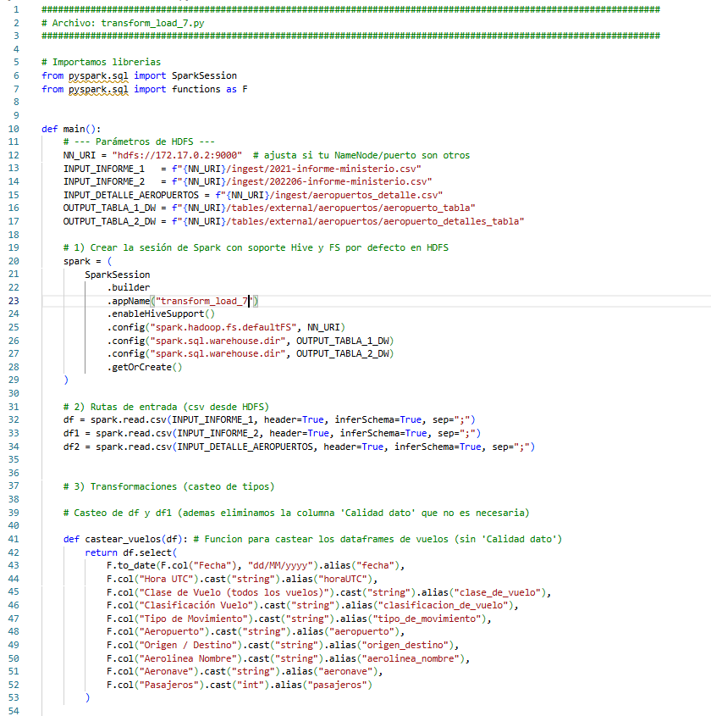
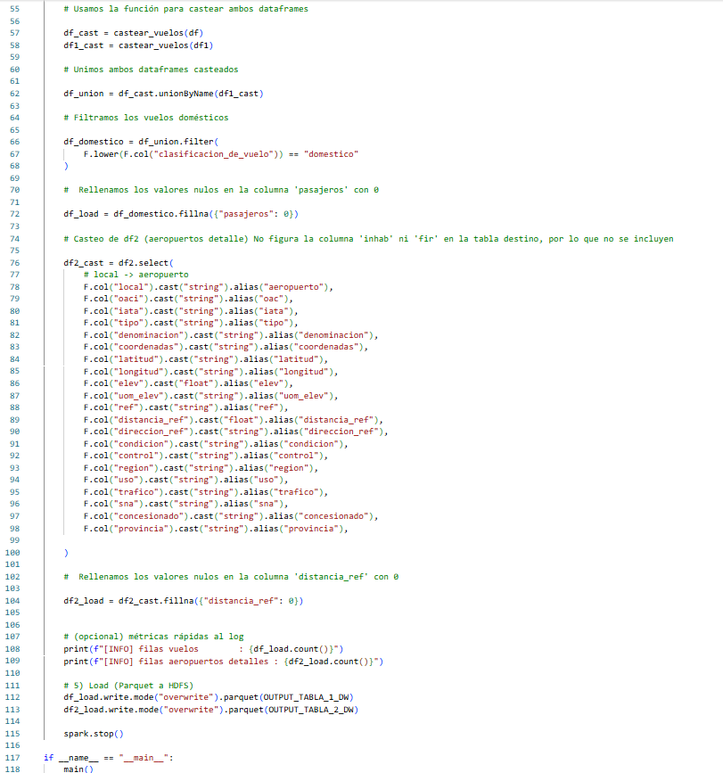

Vista desde el bash:

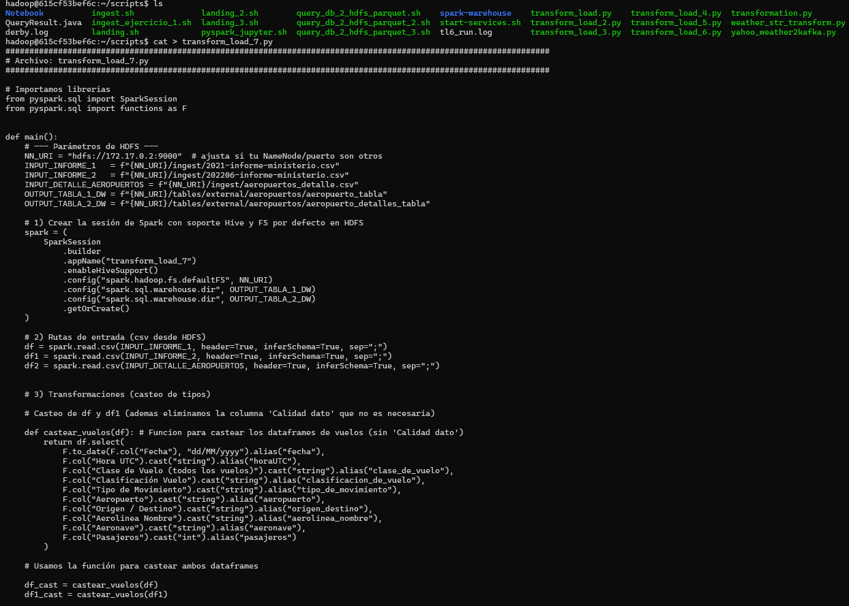
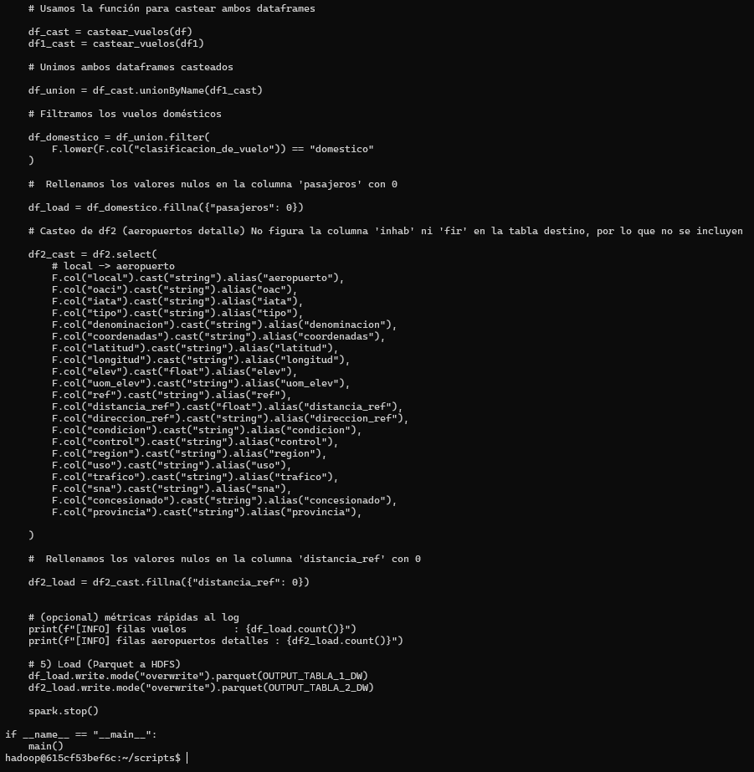
Asignamos permisos:
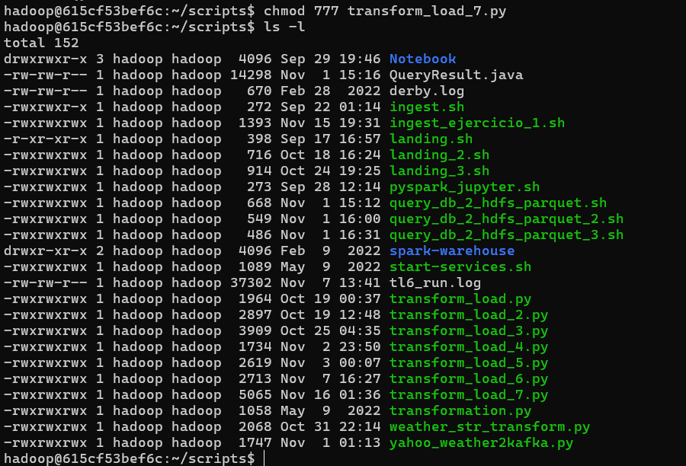

Revisamos que el script funcione correctamente:
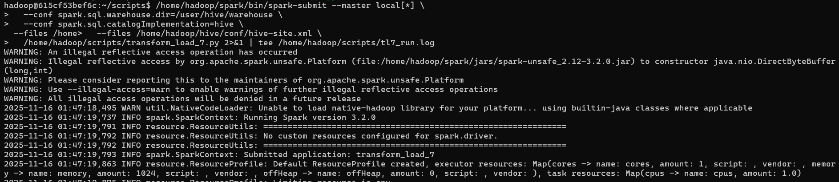
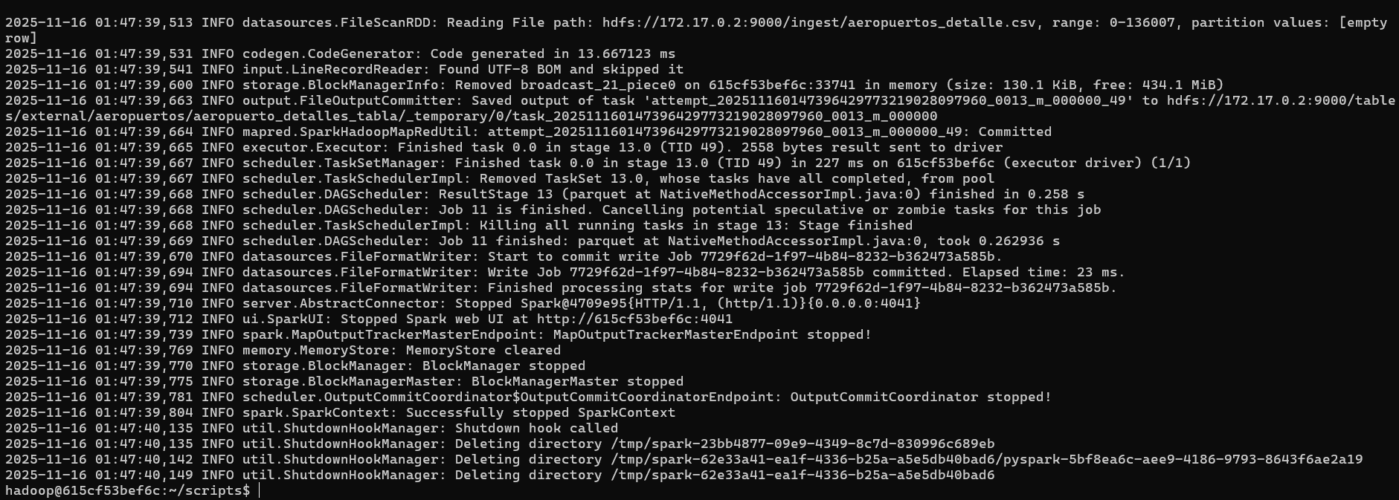

Procederemos con el punto 5, a mostrar los tipos de los campos de los dataframes obtenidos.
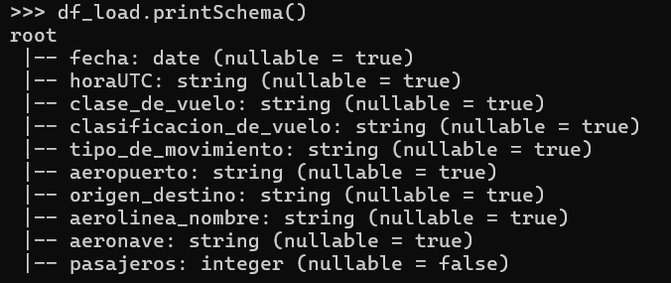
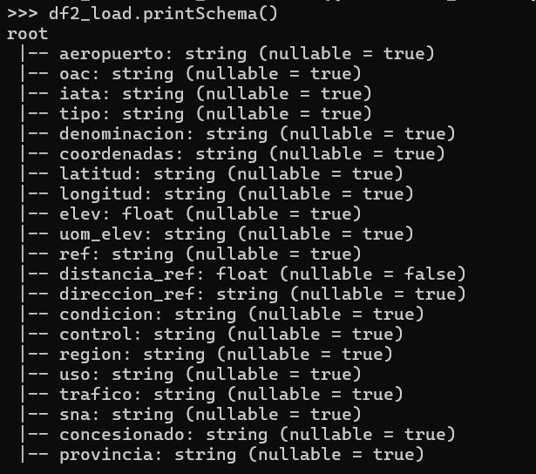

Finalmente avanzaremos en el punto 3, armaremos el piplane que realiza la transformación y carga de los datos en el warehouse.
Creamos el DAG para Airflow:
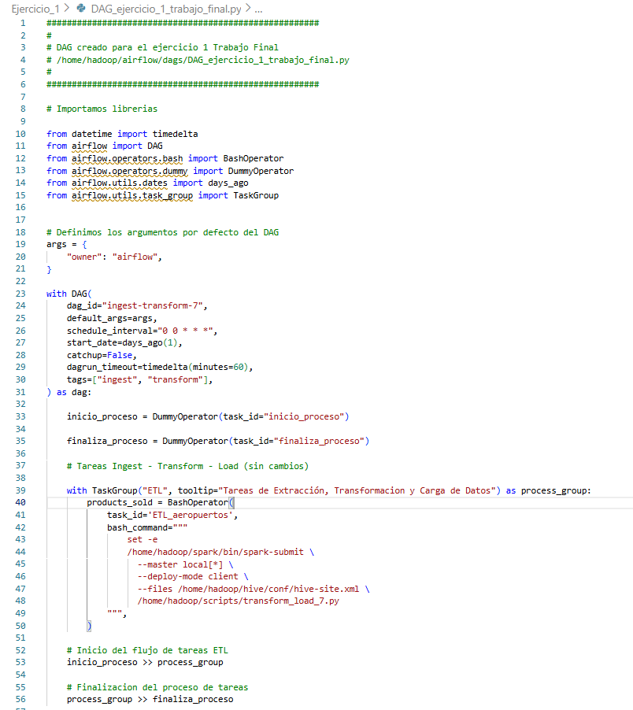
En bash creamos el archivo en /home/hadoop/airflow/dags/:
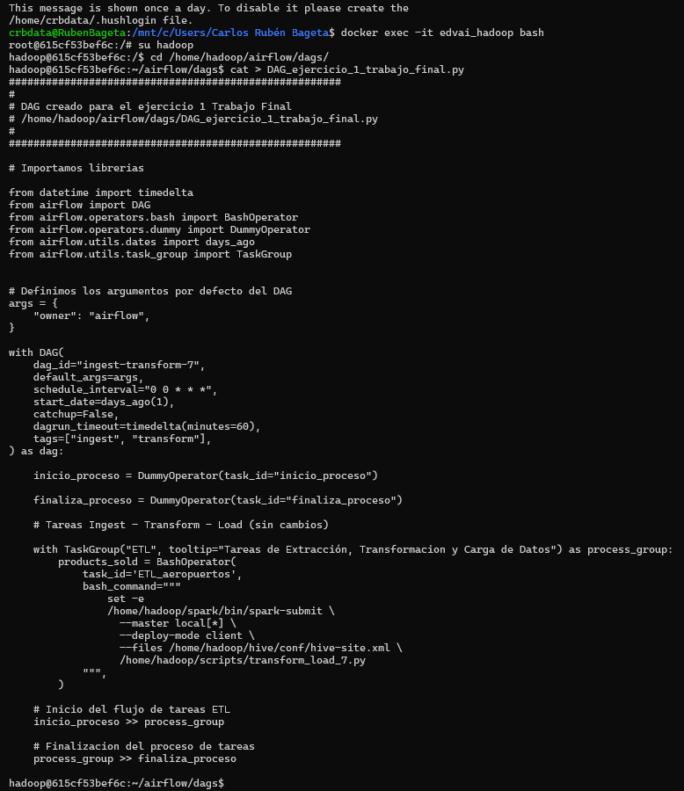
Asignamos permisos al DAG:
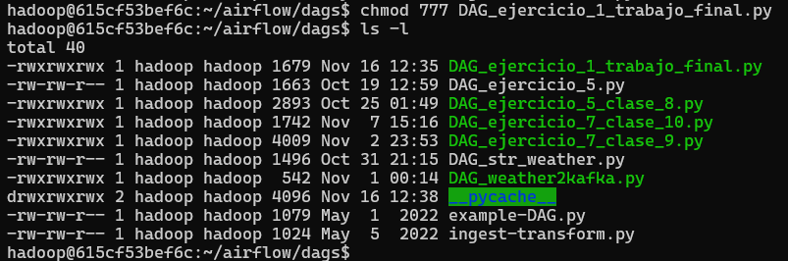
Corremos el DAG:
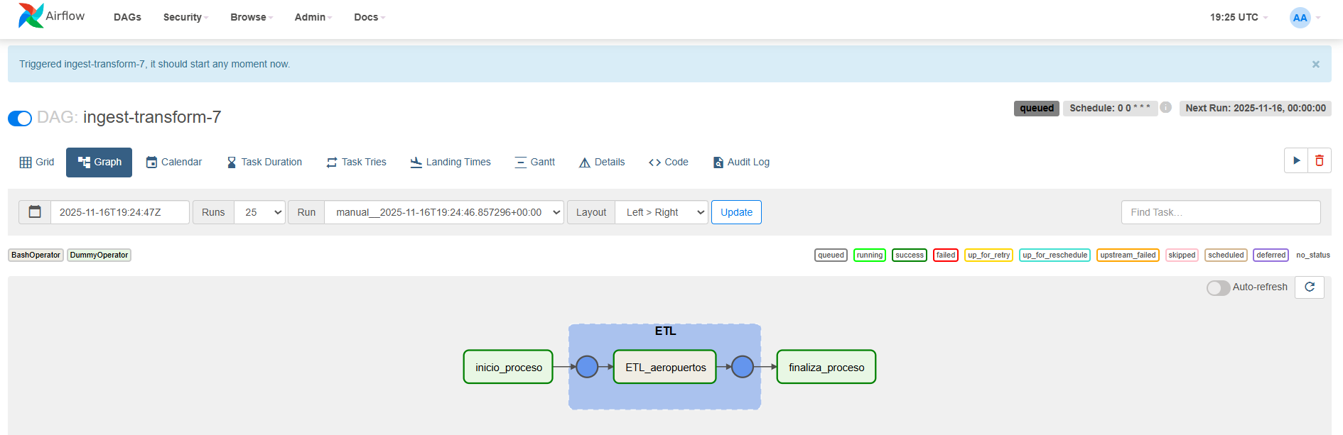
Verificamos ahora que se hizo correctamente el Load en las tablas correspondientes (lo hacemos desde DBeaver. Para esto armamos una conexión con Hive para leer el contenido de las tablas.
Tabla aeropuerto_tabla
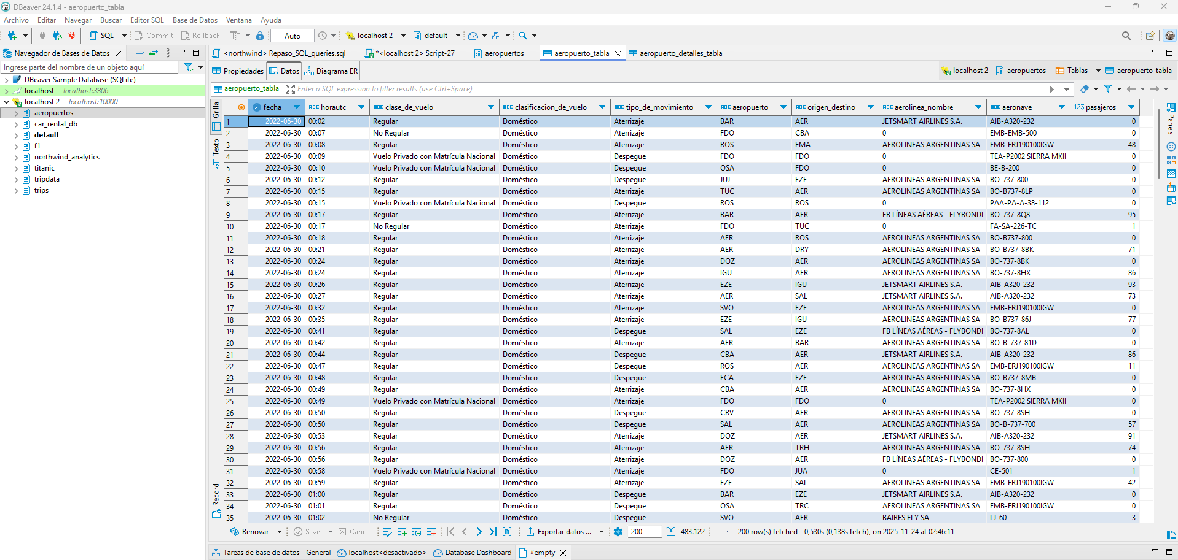
Se observa que se trajeron 483122 registros (cada uno correspondiente a un tipo de movimiento en particular: Despegue o Aterrizaje) . Estos corresponden solo a los vuelos domésticos.
La lógica de la tabla parece ser la siguiente: si el campo tipo_de_movimiento es Despegue, el campo aeropuerto es el de origen, y el campo origen-destino es el destino. Por otro lado, cuando el campo tipo_de_movimiento es Aterrizaje, el campo aeropuerto es el de destino y el campo origen-destino es el origen.
Cada registro debería ser interpretado como el correspondiente a un solo tramo de un vuelo. Puede ocurrir que el vuelo total tenga varios tramos (escalas).
Esto debería tenerse en cuenta al momento de filtrar los datos. Para que los campos tipo_de_movimiento y aeropuerto no dependan del tipo_de_movimiento deberemos filtrar en las consultas posteriores como tipo_de_movimiento = Despegue para no duplicar vuelos. La elección corresponde a que puede haber vuelos que despegaron en ese intervalo de tiempo y luego aterrizaron al día siguiente (fuera del intervalo).
Tabla aeropuerto_detalles_tabla
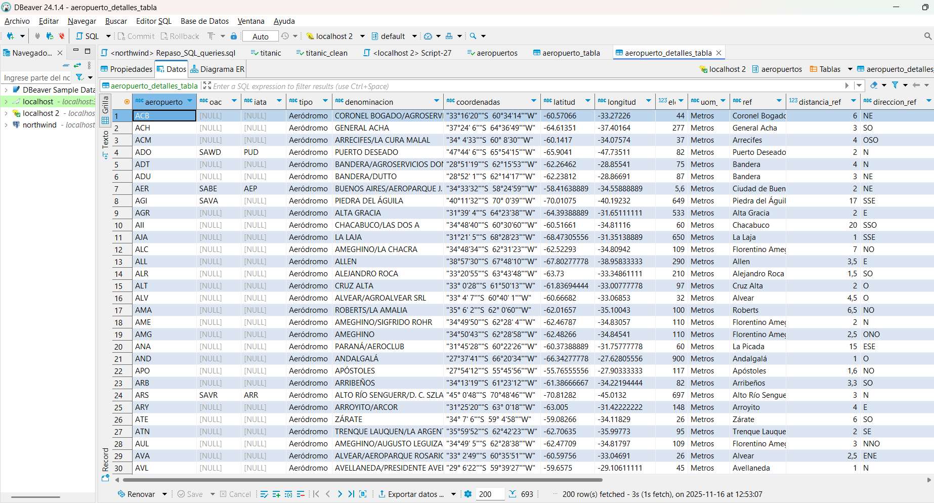
Se observa que se trajeron 693 registros. Estos corresponden a todos los aeropuertos del pais.

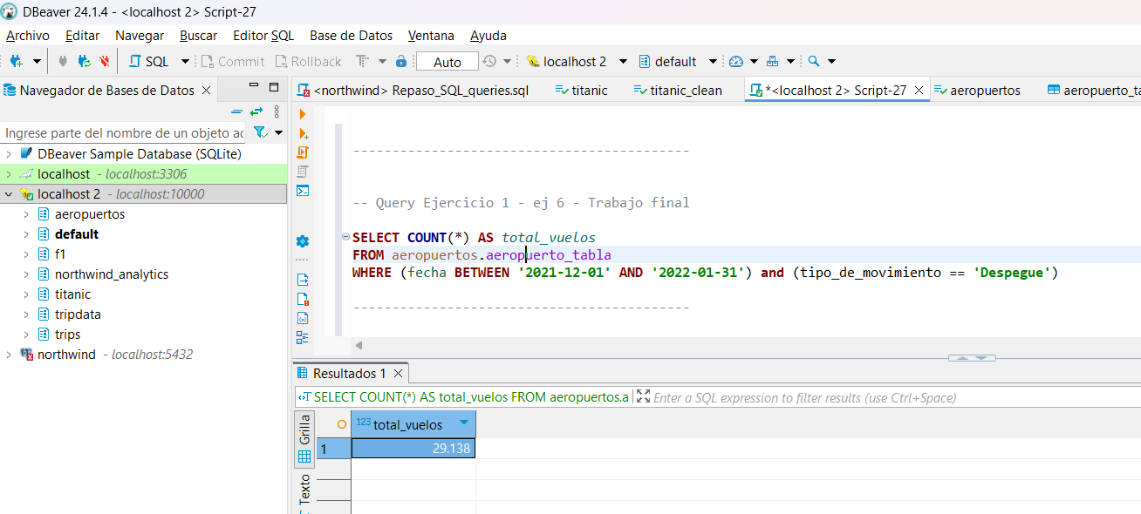
La cantidad total de vuelos domésticos que despegaron en ese intervalo de tiempo es 29138.
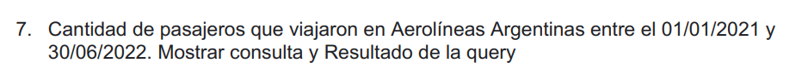
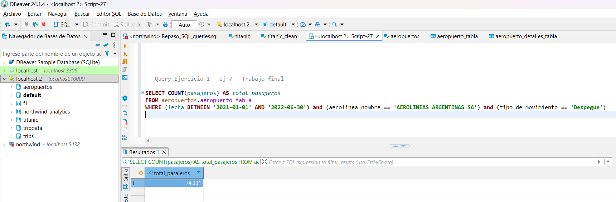
La cantidad total de pasajeros que viajaron en el lapso estipulado por Aerolíneas Argentinas fue 74331.
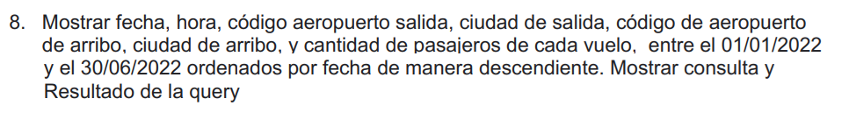
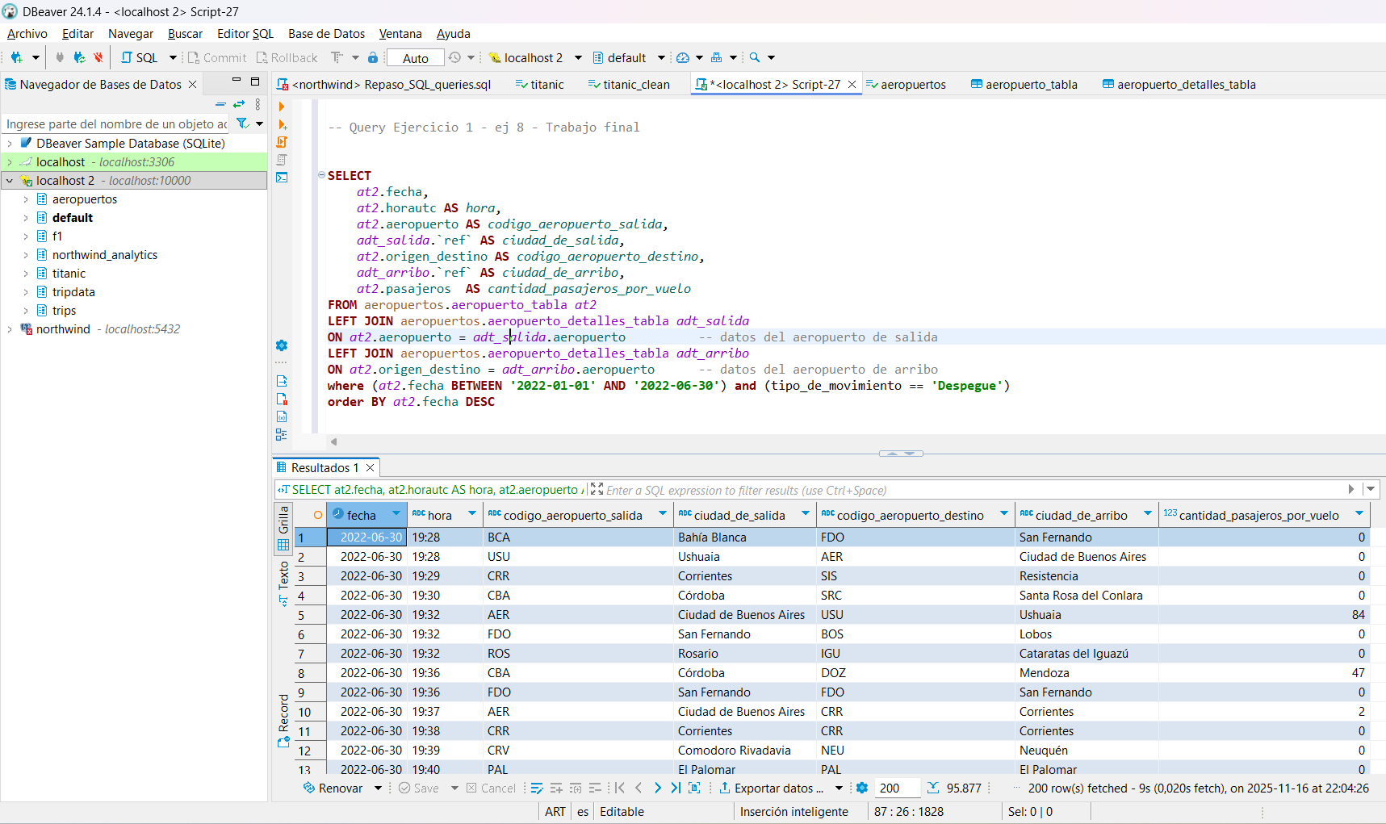
El total de registros ordenados en forma descendente en el lapso considerado es 95877.
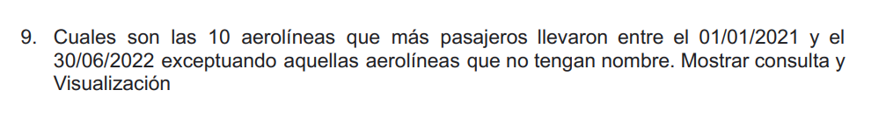
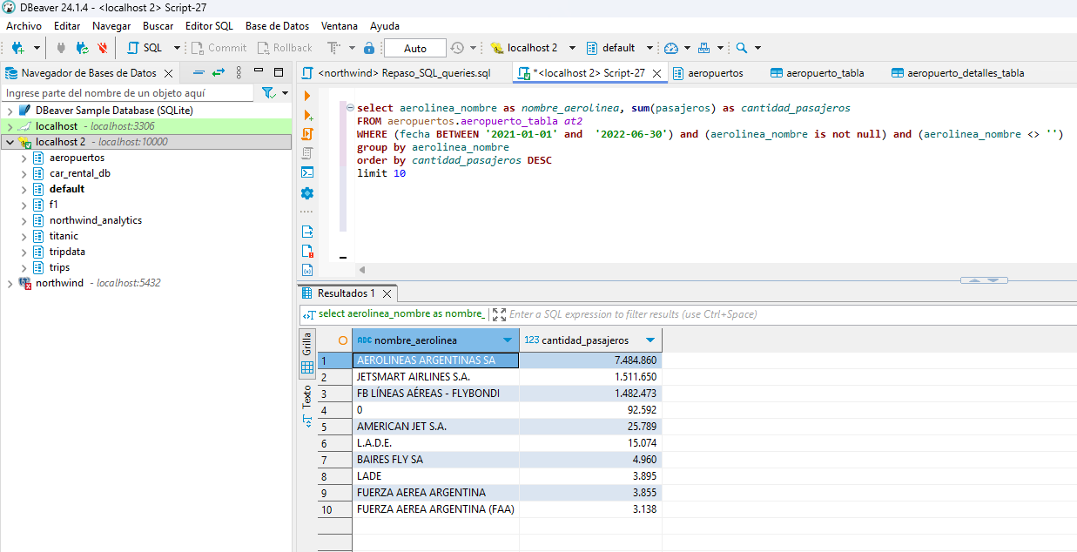
Para la visualización, se procedió a exportar la tabla generada por la consulta en DBeaver (Tabla ejercicio 1 ej9 - Trabajo final.csv) para luego importarla en Excel como csv.
Una vez allí, se procedió a insertar gráfico y personalizarlo:
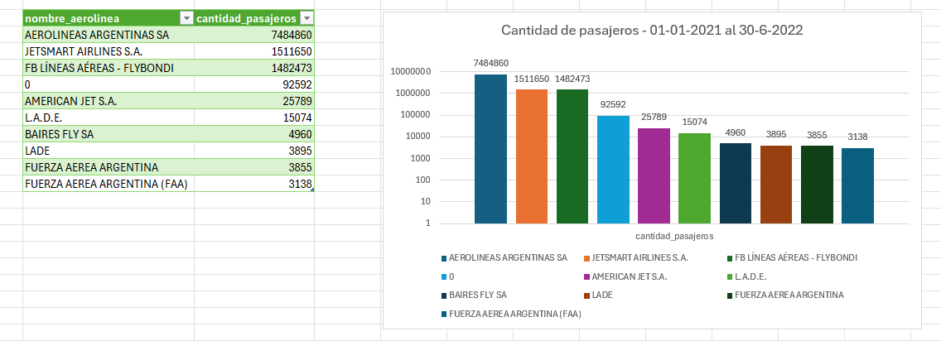

Aerolíneas Argentinas concentra cerca del 70 % del mercado de transporte aéreo de pasajeros y, en conjunto con JetSmart y Flybondi, alcanza aproximadamente el 98 % de dicho mercado.
En la visualización se utilizó escala logarítmica, dada la discrepancia en los órdenes de magnitud dentro de la variable considerada.
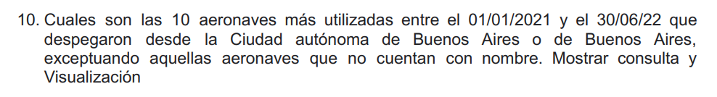
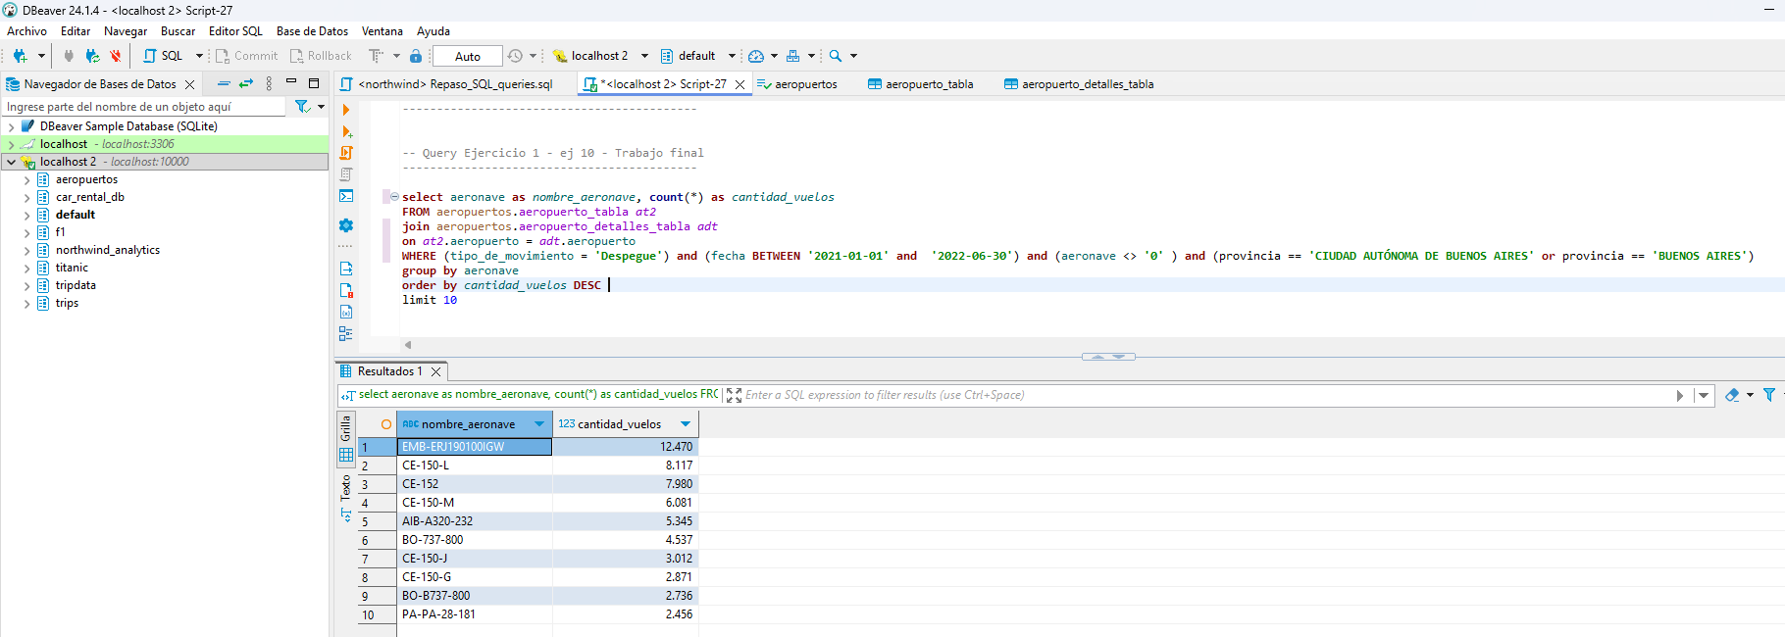
Exportamos (igual que recién) la tabla generada por la consulta en DBeaver (Tabla ejercicio 1 ej 10 - Trabajo final.csv) para luego importarla en Excel como csv.

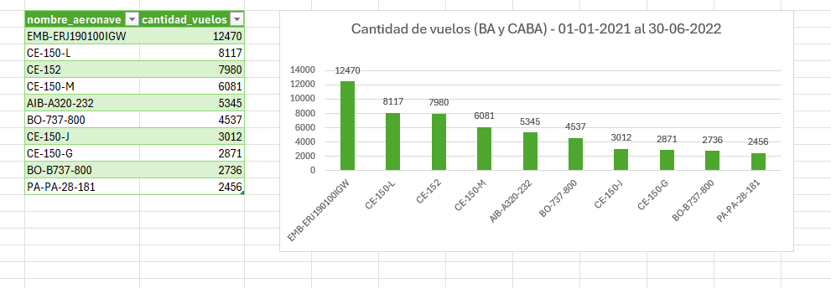
Se observa que el modelo de aeronave predominante en la cantidad de despegues de BA y CABA en el lapso considerado es EMB – ERJ190100IGW, con 12470 despegues.
Considero que existen varios aspectos para mejorar el dataset:
- En relación con la documentación de los campos, no resulta trivial determinar el significado de algunos de ellos. Por ejemplo, más arriba incorporé una discusión específica sobre la interpretación de ciertos campos, con el fin de evitar análisis erróneos derivados de la falta de documentación adecuada.
- En términos campos a agregar, por ejemplo, código de vuelo, para seguimiento; aeropuerto_origen_codigo y aeropuerto_destino_codigo separados, para facilitar el análisis y campos asociados a fechas de salidas y llegadas programadas y reales, para analizar demoras y congestiones.
Para elaborar informes más completos, resulta necesario, en primer lugar, precisar con mayor claridad las necesidades del Ministerio de Transporte y, a partir de ello, solicitar —en la medida de lo posible— acceso a información complementaria (con la que ANAC probablemente ya cuenta) sobre los vuelos en forma desagregada. Esta información permitiría enriquecer la base de datos publicada, incorporando las sugerencias indicadas en el punto 11) y otras dimensiones de análisis que pudieran surgir de los requerimientos planteados, las cuales se traducirían en nuevas variables a relevar. La construcción de KPI’s (indicadores) específicos de la actividad a partir de las mismas puede generar información de valor.
Recomendaría también la implementación de una infraestructura de datos que permita un seguimiento en tiempo real de KPI’s críticos del sistema que permita mejorar la toma de decisiones. De todas maneras, para datos de uso público no desestimaría la publicación de datasets mensuales (aunque mejorados).
Proponemos la siguiente arquitectura, basada en Google Cloud Platform (GCP):
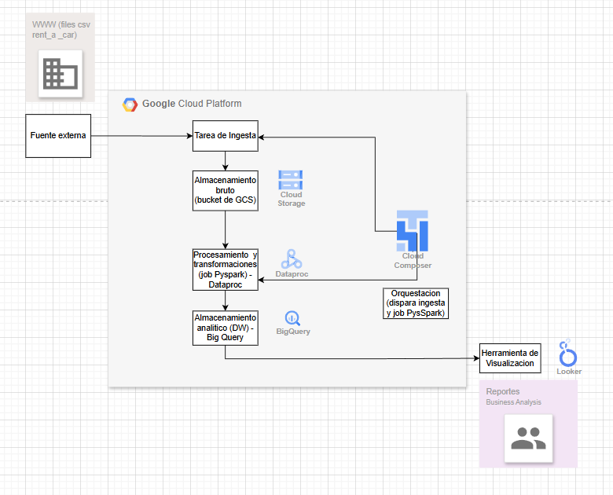
La tarea de ingesta se hace a través de un archivo similar a ingest_ejercicio_1.sh alojado en un bucket de Google Cloud Storage. Este proceso lo dispara Cloud Composer.
El job de PySpark (archivo similar a transform_load_7.py) lo ejecuta Dataproc y también es disparado por Cloud Composer.
Las tareas de consulta en SQL se realizan dentro de Big Query y finalmente, desde afuera de GCP, podemos contectarnos con alguna herramienta de visualización como Looker, para generar reportes (Dashboards).

